**人教版高一数学必修一期中试卷**

**一、选择题，本题有8小题，每小题4分，共32分．在每小题给出的四个选项中，只有一个是符合题目要求的．**

1. 设集合，则下列各式中不正确的是（ ）

A  B. 

C.  D. 

2. 设全集*U*，集合*A*和*B*，如图所示的阴影部分所表示的集合为( )

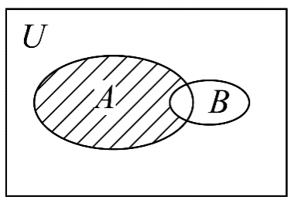

A  B.  C.  D. 

3. “且”是“”的（ ）

A. 充分不必要条件 B. 必要不充分条件

C. 既不充分也不必要条件 D. 充要条件

4. 设集合，，则（ ）

A.  B. 或 C.  D. **R**

5. 函数的图象是（ ）

**A. 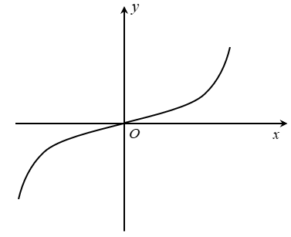 B.** 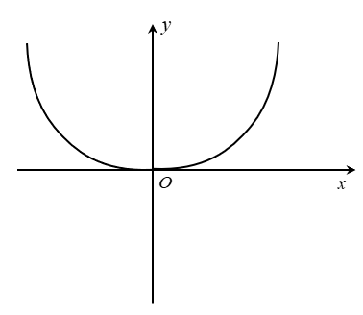

**C. 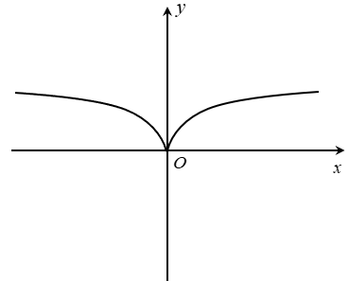 D.** 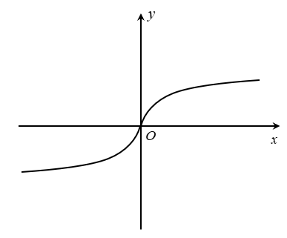

6. 已知， ， ，则（ ）

A  B.  C.  D. 

7. 定义在上的偶函数在区间上单调递减，若，则实数*m*的取值范围是( )

A.  B.  C.  D. 

8. 已知函数满足对任意，都有成立，则的取值范围是（ ）

A. (0，3) B. 

C (0，2] D. (0，2)

**二、多选题．本题有2小题，每小题4分，共8分．在每小题给出的四个选项中，有多项符合题目要求的．全部选对得4分，部分选对得2分，选错得0分．**

9. 已知，且，则（ ）

A. 的最大值为 B. 的最小值为

C. 的最小值为16 D. 的最小值为

10. 高斯是德国著名的数学家，近代数学奠基者之一，享有“数学王子”的称号，他和阿基米德、牛顿并列为世界三大数学家，用其名字命名的“高斯函数”为：设，用表示不超过*x*的最大整数，则称为高斯函数．例如：．己知函数，则下列结论正确的是（ ）

A. 的定义域为**R** B. 的值域为

C. 是偶函数 D. 的单调递增区间为

**三、填空题（共4小题，每题5分，共20分）**

11. 命题否定形式：__________.

12. 若，则的解析式为________.

13. 已知函数，则的定义域是_____,的值域是_______．

14. 己知且满足，若对任意恒成立，则实数*k*的最小值为_____________．

**四、解答题（共4小题，共40分．解答应写出文字说明，证明过程或演算步骤）**

15. 判断下列函数的奇偶性

（1）；

（2）；

（3）；

（4）.

16. 设集合，．

（1）若，求；

（2）若“”是“”的充分不必要条件，求实数*m*的取值范围．

17. 已知函数*f*（*x*）是定义在**R**上的奇函数，且当*x*≤0时，*f*（*x*）＝*x*2+2*x*．

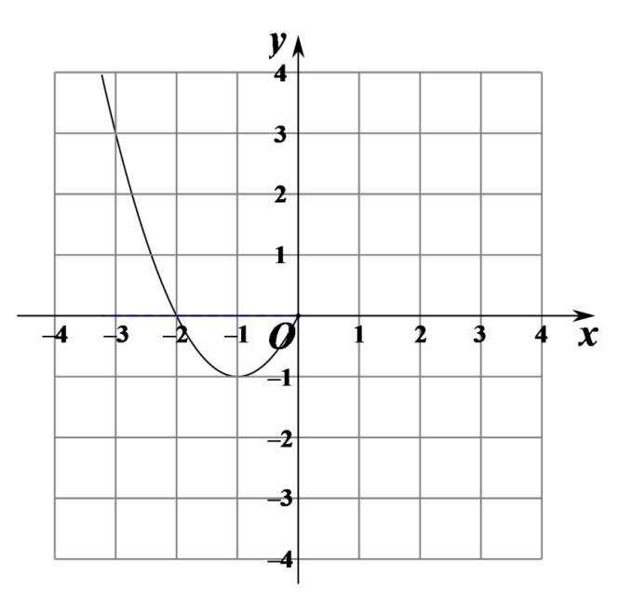

（1）现已画出函数*f*（*x*）在*y*轴左侧的图象，如图所示，请补全函数*f*（*x*）的图象；

（2）求出函数*f*（*x*）（*x*＞0）的解析式；

（3）若方程*f*（*x*）＝*a*恰有3个不同的解，求*a*的取值范围．

18.

某地区有100户农民，都从事水产养殖．据了解，平均每户的年收入为3万元．为了调整产业结构，当地政府决定动员部分农民从事水产加工．据估计，如果能动员学科网(www.zxxk.com)--教育资源门户，提供试卷、教案、课件、论文、素材以及各类教学资源下载，还有大量而丰富的教学相关资讯！户农民从事水产加工，那么剩下的继续从事水产养殖的农民平均每户的年收入有望提高学科网(www.zxxk.com)--教育资源门户，提供试卷、教案、课件、论文、素材以及各类教学资源下载，还有大量而丰富的教学相关资讯！，而从事水产加工的农民平均每户的年收入将为万元．

（1）在动员学科网(www.zxxk.com)--教育资源门户，提供试卷、教案、课件、论文、素材以及各类教学资源下载，还有大量而丰富的教学相关资讯！户农民从事水产加工后，要使从事水产养殖的农民的总年收入不低于动员前从事水产养殖的农民的总年收入，求学科网(www.zxxk.com)--教育资源门户，提供试卷、教案、课件、论文、素材以及各类教学资源下载，还有大量而丰富的教学相关资讯！的取值范围；

（2）若，要使这100户农民中从事水产加工的农民的总年收入始终不高于从事水产养殖的农民的总年收入，求学科网(www.zxxk.com)--教育资源门户，提供试卷、教案、课件、论文、素材以及各类教学资源下载，还有大量而丰富的教学相关资讯！的最大值．

**答案**

**一、选择题，本题有8小题，每小题4分，共32分．在每小题给出的四个选项中，只有一个是符合题目要求的．**

【1题答案】

【答案】D

【2题答案】

【答案】B

【3题答案】

【答案】A

【4题答案】

【答案】C

【5题答案】

【答案】C

【6题答案】

【答案】B

【7题答案】

【答案】C

【8题答案】

【答案】C

**二、多选题．本题有2小题，每小题4分，共8分．在每小题给出的四个选项中，有多项符合题目要求的．全部选对得4分，部分选对得2分，选错得0分．**

【9题答案】

【答案】AD

【10题答案】

【答案】AD

**三、填空题（共4小题，每题5分，共20分）**

【11题答案】

【答案】

【12题答案】

【答案】

【13题答案】

【答案】 ①.  ②. 

【14题答案】

【答案】4

**四、解答题（共4小题，共40分．解答应写出文字说明，证明过程或演算步骤）**

【15~18题答案】

【答案】（1）奇函数 （2）偶函数

（3）既是奇函数又是偶函数

（4）非奇非偶函数

【19题答案】

【答案】（1）；（2）

【20题答案】

【答案】（1）作图略（2）（3）<1

【21题答案】

【答案】（1）（2）6